ISTITUTO ITALO CALVINO
via Borzoli 21 - 16153 Genova - A. s. 2017-2018

RELAZIONE DI TELECOMUNICAZIONI

GRUPPO NUMERO: 2
ALLIEVI: Caneva Matteo, Pezzano Enrico
RELAZIONE N° 2
CLASSE: 4^CII
DATA: 20-10-2017
TITOLO DELL'ESPERIENZA
Circuito con condensatori

SCHEMA ELETTRICO

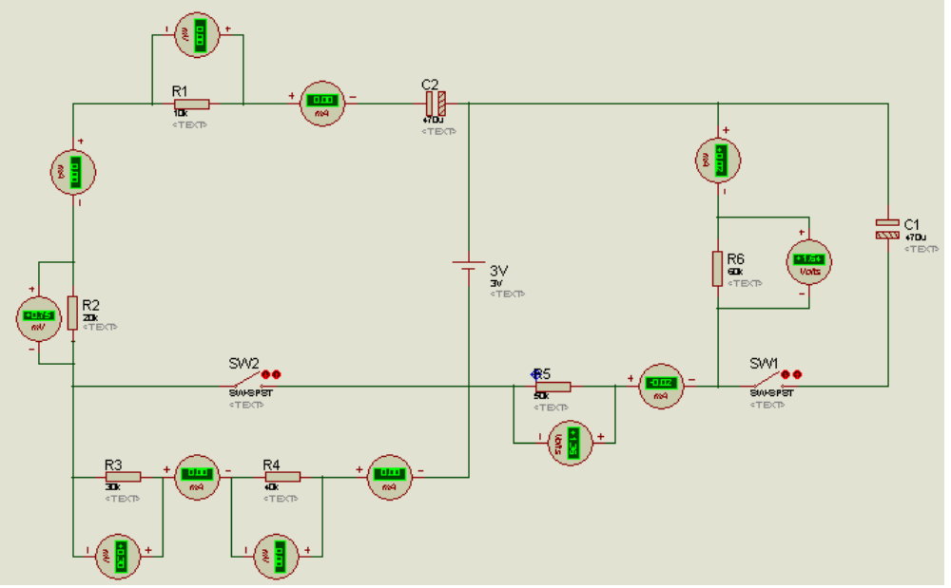

FORMULE UTILIZZATE E RISULTATI

- Legge di Ohm;
- Legge di Kirkoff;

MATERIALE E STRUMENTI UTILIZZATI

- Breadboard;
- Fili elettrici;
- Condensatori;
- Resistenze;
- Calcolatrice;
- Generatore;
- PC;

GRAFICI
